附件1：政府采购需求书（货物类）
池州职业技术学院技能大赛耗材采购需求书
一、项目概况
1、实施背景
为承办全国技能大赛园艺赛项省级选拔赛，充分保障大赛的进行和学院选手的训练，确保比赛如期完成，给选拔赛营造良好的氛围，急需采购一批大赛耗材。
2、采购内容和预算
植物、石材、砌筑材料、铺装材料、木材、水景等施工材料，预算139400.00元；
3、项目整体用途、功能目标
通过此项目的建设，能保证省级选拔赛的顺利开展，确保比赛如期完成，同时为保障学院选手日常训练，提升学生技能水平。
二、供应商资格条件
1、投标人应具备《政府采购法》第二十二条规定的条件；
2、具有工商营业执照、税务登记证、组织机构代码证等国家实行强制性要求的相关证件，近五年有为院校或行业企业提供类似大赛供货的业绩；
3、本项目不接受联合体投标，不允许分包；
4、要求能够如期供货，全面、积极配合校方的工作。
序号 | 货物名称 | 单位 | 数量 | 备注
1 | 电动工具清洁保养及搬运 | 项 | 1
2 | 植物 | 组 | 15
3 | 石材 | 组 | 15
4 | 砌筑材料 | 组 | 15
5 | 铺装材料 | 组 | 15
6 | 木材 | 组 | 15
7 | 水景 | 组 | 15
8 | 其他耗材 | 组 | 15
9 | 植物清理及搬运 | 项 | 1
三、采购清单
注：上述数量暂按15组计算，若少于15组，最终投标方应相应减少供货数量，具体数量以甲方通知为准，最终验收以甲方通知的进行逐项清单计价计算。
四、技术参数及功能要求
1、技术参数及功能要求
序号 | 货物名称 | 技术参数及功能要求 | 备注
1 | 电动工具清洁保养及材料搬运 | 1、含本标书招标的工具、材料搬运至每个工位上按甲方要求摆放至每个工位。另每组包括多功能手持切割机、抛光机、木工手锯、木平台圆剧、手持搅拌机、曲线锯、潜水泵、铁锹、耙子、插座、牛筋桶、泥桶、水桶、垃圾桶、扫把、夯锤等需要与本次招标的工具一起搬运整理至工位上；  ★2、木工圆锯、开槽机、搅拌机、切割机、潜水泵等电动工具需要清灰，加润滑油并开机调试，其中开槽机、切割机需更换锯片，搅拌机需清理搅拌棒；  ★3、除本次招标的材料，其他工具均存在放学院内植物园仓库，搬至比赛工位使用后，需搬回植物园仓库，清灰后存放。  4、现有工具仓库及比赛场地间的距离、摆放等需要投标人提前自行勘察现场，以便正确安排人工；  ★5、清洁保养在比赛前4天完成，搬运摆放比赛前一天完成。供应商需保证比赛进行的两天有技术人员全程在现场处理现场机器问题。
2 | 植物 | 每个工位1组，1组含以下品种与数量；  独杆桂花，盆栽， 高1.0-1.5m，胸径0.05m 1株  肉桂，盆栽，高1.0-1.5m ，1株  山茶，高0.5—0.8m，冠径0.3—0.5m 3株  红叶石楠球，高0.3—0.5m 5株  南天竹，高0.3—0.5m，冠径0.3—0.4m 10株  小叶女贞，高0.4—0.6m，5分支 10株  草花两种，蓬径0.2m 共80盆（羽衣甘蓝、金盏菊、矮牵牛、三色堇等，提供前与甲方确认时花品种）  洒金东瀛珊瑚，0.4m*0.3m （高*冠） 10盆  草卷，15㎡  以上植物其中独杆桂花、肉桂为独干植物，杆直。  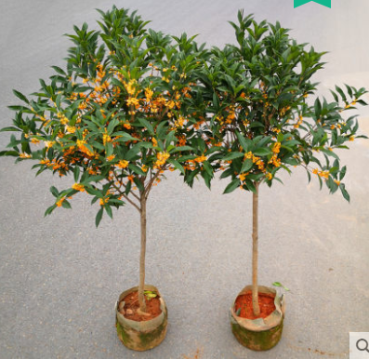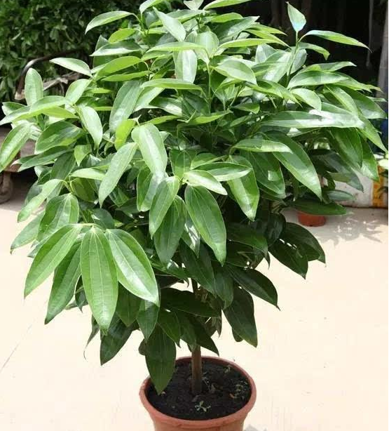  独杆桂花参考 肉桂参考  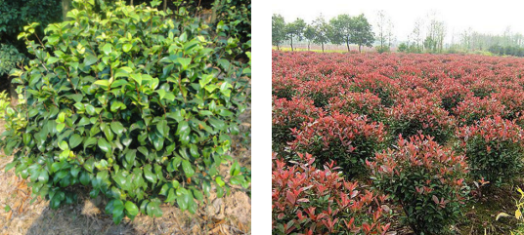  山茶 红叶石楠  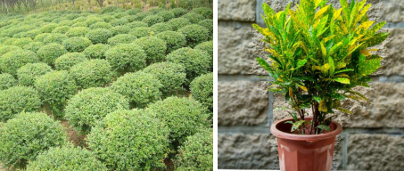  小叶女贞 洒金珊瑚
3 | 石材 | 每组：  花岗岩板，500*250*30mm，15块，芝麻白火烧面；  花岗岩板，250*250*30mm，15块，芝麻白火烧面；  卵石，直径2-4cm，15袋，25斤左右/每袋；  景石，粒径200-500，5块，大卵石（自然形状）；  小料石，100*100*50mm，100个，自然面；  路沿石，500*120*100mm，20个 ，芝麻白；  砂岩板，600*600*30mm，10块，黄砂岩；  黄木纹片岩，100-600mm、厚50-80mm，0.6立方，每个工位按1米×1米尺寸摆放，高度为0.6米。  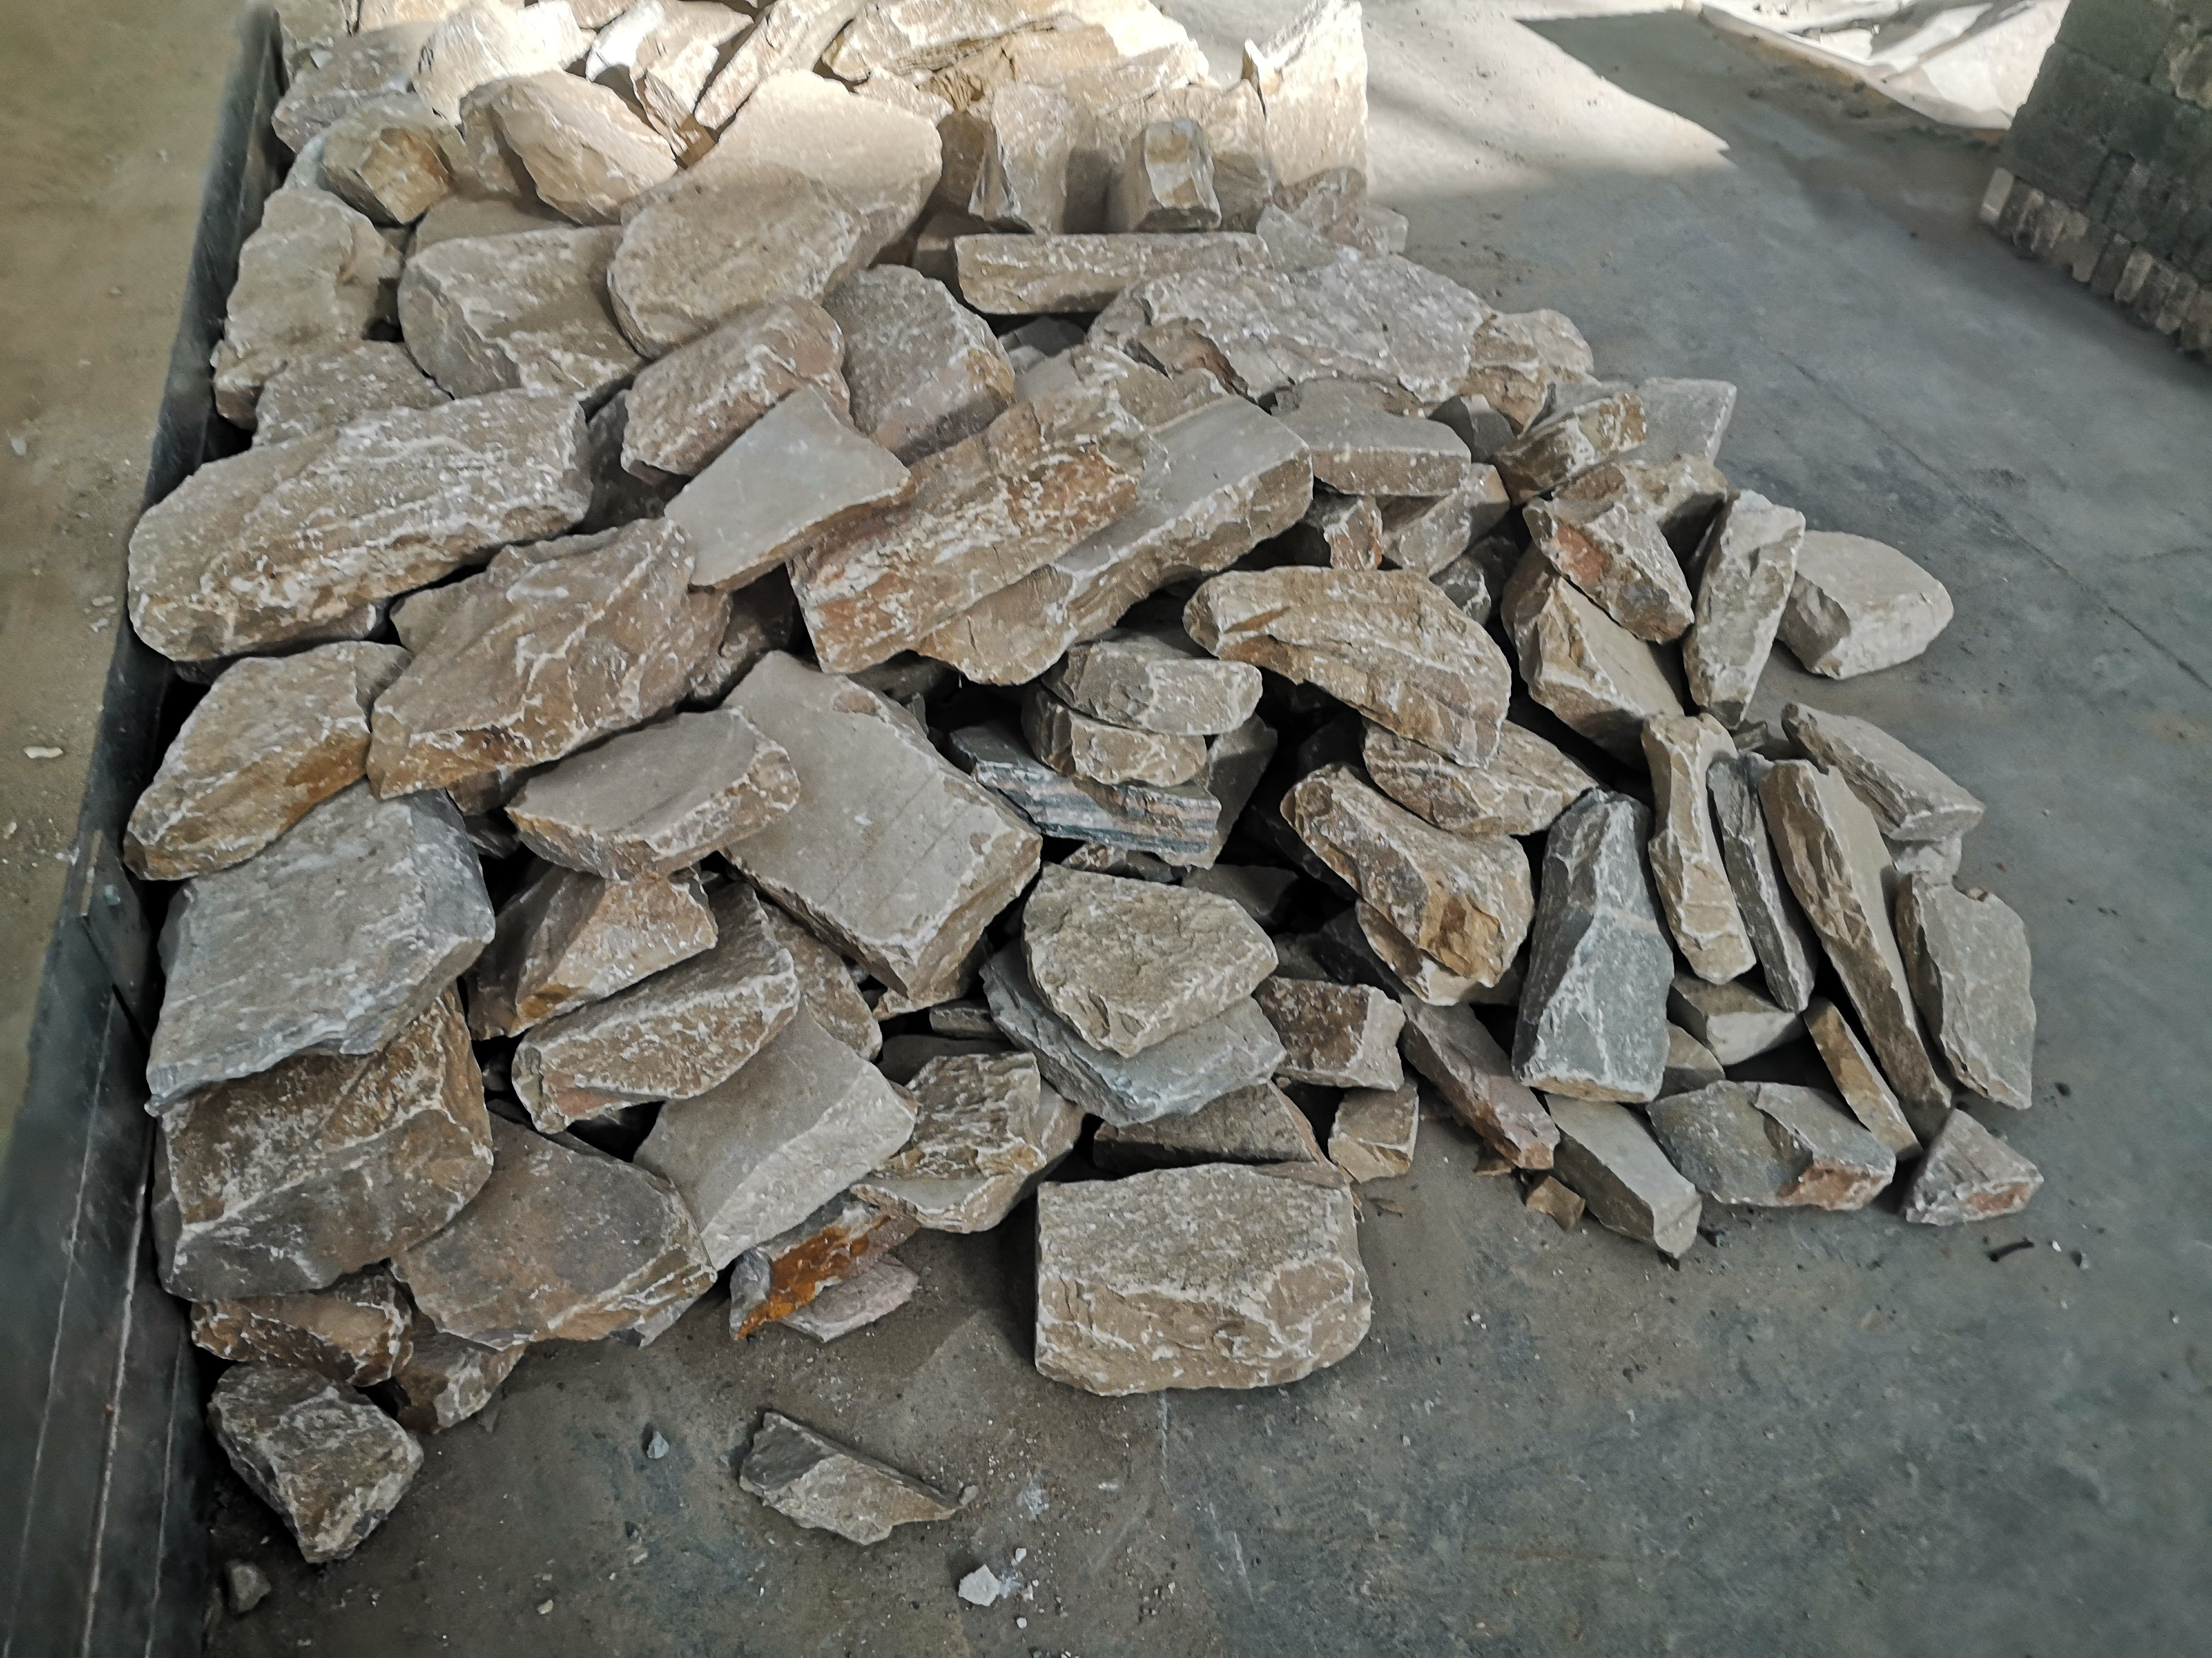  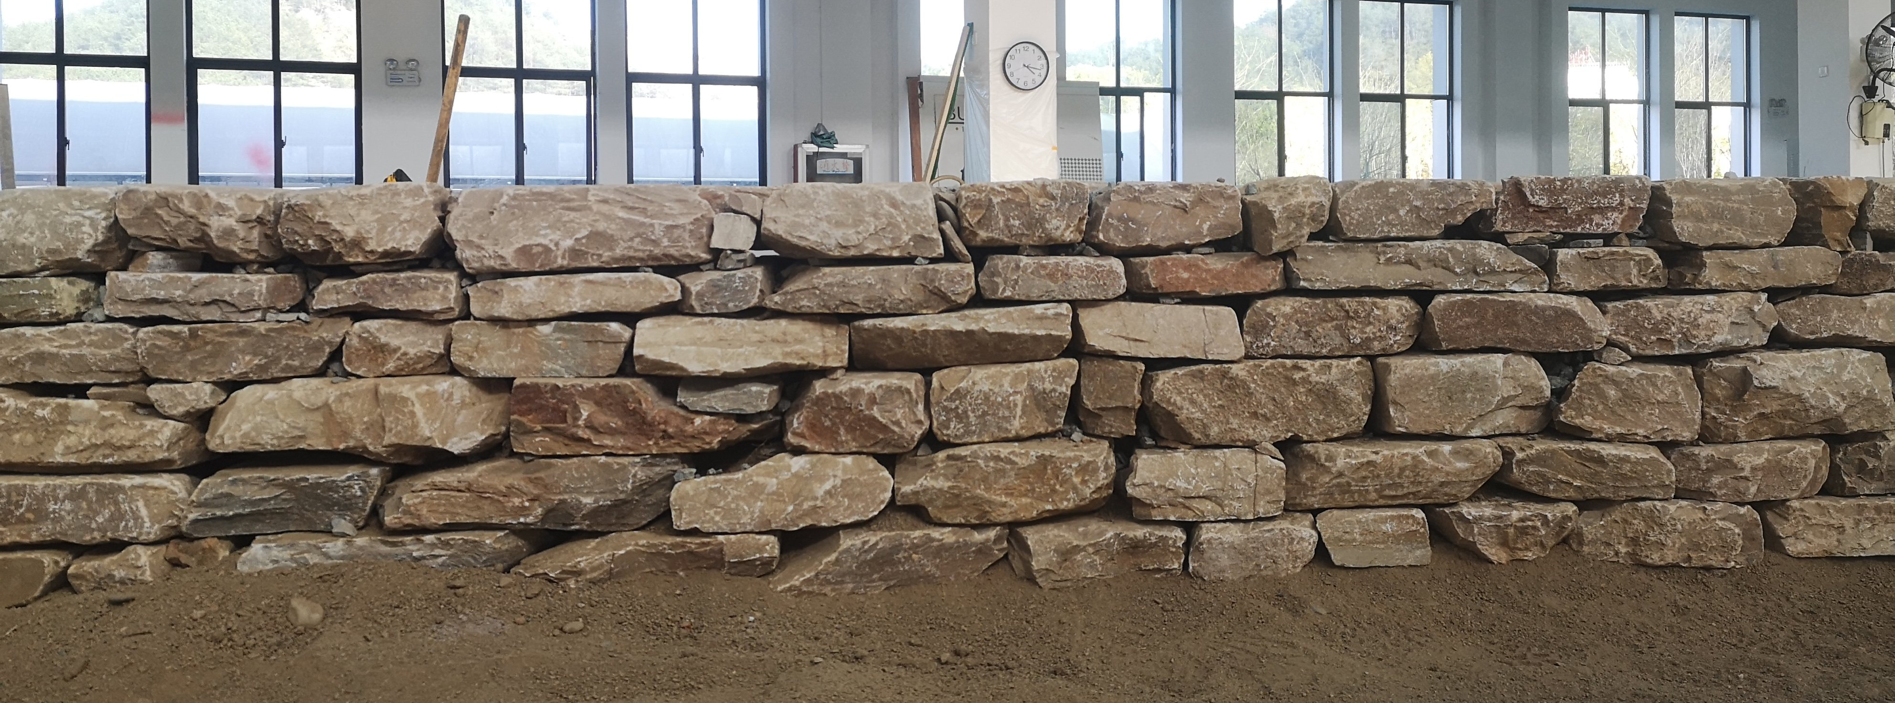  黄木纹验收要求，石块相对规整，平面相对较平，参考图示。每块厚度及平面尺寸需满足要求，因为比赛要求，请中标方务必根据图示照片投标。
4 | 砌筑材料 | 1、砌筑材料每组含以下内容与数量：  水泥砖，240*115*53mm，400块，要求水泥砖尺寸精准，棱角分明，无破损，砖面平整，供货前提供样品，符合甲方要求后才能进场。  轻质砖，600*240*200mm，20块。  ★2、送货后按甲方要求摆放到工位旁，工位个数为15个。考虑材料运输损耗，请供应商预留损耗空间，必须保证所有工位均无残次品。
5 | 铺装材料 | 1、铺装材料每组含以下：  面包砖，200*100*50mm，100块  ★2、送货后按甲方要求摆放到工位旁，工位个数为15个。考虑材料运输损耗，请供应商预留损耗空间，必须保证所有工位均无残次品。
6 | 木材 | 每组含以下；  防腐木面板，20*90*4000㎜ 22根 樟子松（木材标准误差范围内)  防腐木龙骨1 ，40*60*4000㎜ 12根 樟子松（木材标准误差范围内)  防腐木龙骨2 ，40*40*4000㎜ 8根 樟子松（木材标准误差范围内)  防腐木立柱，90*90*4000㎜ 3根 樟子松（木材标准误差范围内)  ★2、送货后按甲方要求摆放到工位旁。考虑材料运输损耗，请供应商预留损耗空间，必须保证所有工位均无残次品。
7 | 水景 | 材料每组含以下：  PVC管，管径1.5cm,管长3m，1根 ；  水管，钢丝软管，管径1.5cm加厚，长5m，1根，配相应水管卡箍2个；  潜水泵1个，甲方提供，中标方需提前4天调试确保有效；  出水口1个，不锈钢扎制，水箱截面尺寸约240*120mm，前部出水截面尺寸约240*20mm，整体长度约300mm。尾部封闭留有外接水管口。
8 | 其他耗材 | 每组含以下；  电源插板，线长10m，15孔，1个  自攻螺丝，5cm长2盒，8cm长1盒，100个/盒  防水塑料布，加厚薄膜，20㎡，宽度4米  黄沙，中砂过筛后含泥量小于0.4%，5袋，约0.4立方，用袋子装好摆放  水泥，32.5，2袋
9 | 植物清理及搬运 | 1、开赛前、比赛结束后的清理与搬运；  2、赛前场地卫生清理；  3、现有场地内15个工位内部沙土翻耕，确保20公分深度，且内部无石块、砖块等建筑垃圾。若比赛时选手在工位内部挖到未清理砖块（半砖大小以上），即该工位未达要求。
注：以上技术参数要求中如有引用的设备（货物）的品牌、规格、型号的仅供参考，报价产品必须实质上满足或优于所要求的技术参数。
2、质量、服务要求
（1）投标方所投货物的产品只能高于招标文件要求，若不能满足招标文件要求的，为无效投标。
（2）所提供的货物必须是原厂生产的、全新的、未使用过的，并完全符合合同规定的质量规格和性能要求。
3、其他要求
（1）中标人负责根据本项目内容各个不同的安装地点,将货物材料送到现场过程中的全部运输，包括装卸车、货物现场的搬运。
（2）货物在现场的保管由中标人负责，直至项目安装、验收完毕。
（3）货物在安装调试验收合格前的保险由中标人负责，中标人负责其派出的现场服务人员人身意外保险。
五、商务需求（合同主要条款）
1、供货要求
时间与质量要求：此次采购项目用于省级选拔赛，一旦合同签订，供应商即需要按照大赛要求，确保供货时间、供货质量。要求所有产品在供货前提供样品，确保供货产品与世赛、国赛相一致，保证省级选拔赛的高质量举行，植物类产品送货时间为开赛前1天，具体时间以甲方安排为准。为确保省级选拔赛的正常举行，供货商应在投标前自行勘察现场确保运输，供货商在中标后应提供所有产品样品，产品不得有误差。
地点：池州职业技术学院指定地点。

2、安装调试
（1）中标人负责到用户指定的安装地点进行安装调试。
（2）中标人应设安装负责人，负责安装协调管理工作。
（3）安装所需工具设施物料由中标人自备、自费运到现场，完工后自费搬走。
（4）调试：按国家相关验收规范进行。
（5）仪器设备的拆箱、安装、通电、调试等项工作由中标人负责，但必须在采购人指定人员的参与下进行。调试的原始记录须经各方签字后作为验收的文件之一。
（6）为保证比赛时设备正常运转，供货商在比赛的两天时间派专人在现场提供设备故障应急处理，具体时间以比赛公布为准。

3、检测验收
（1）投标人货物安装调试合格后，经过双方检验认可，签署验收报告。
（2）当满足以下条件时，采购单位才向中标人签发货物验收报告：
1）货物符合招标文件技术规格书的要求，性能满足要求。
2）货物具备产品合格证。

4、付款方式
货物供货完毕，且验收合格后，一次性付清耗材价款。
六、评标办法
有效最低价中标

采购人（公章）：
年 月 日

